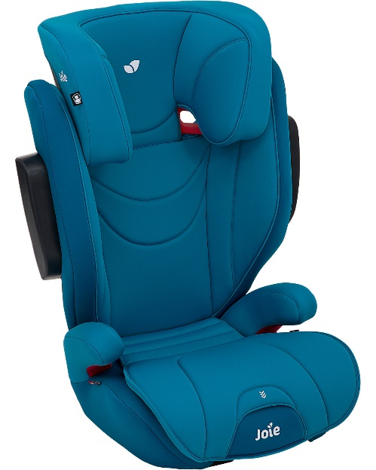

Datenblatt: Joie Traver
Kurzbeschreibung/Besonderheiten:
Die Kopfstütze des Joie Traver lässt sich in 8 Stufen an Ihr Kind anpassen. Die Sitztiefe kann zusätzlich in 3 Stufen verstellt werden um immer für eine Bequeme Sitzposition zu sorgen. Der zusätzliche Seitenaufprallschutz sorgt für ein hohes Maß an Sicherheit bei einem seitlichen Aufprall. Sitzfläche und Rückenlehne sind mit für maximalen Komfort mit atmungsaktivem Memory-Schaum gepolstert.
Zulassung | ECE R 44/04
Kindersitzgruppe(n) | 2/3
Gewicht des Kindes | 15 bis 36 kg
Größe des Kindes | -
Einbau
Einbau des Folgesitzes | Optional mit Isofix
Zubehör | -
Gewicht des Folgesitzes | 7 kg
Testergebnisse | - Note „gut“ beim ADAC Kindersitztest im Frühjahr 2018
Flugzulassung | Nein
Ladungssicherung | Dieser Folgesitz muss bei Fahrten ohne Kind mit dem Gurt gesichert werden, wenn er nicht mit Isofix befestigt ist.
Maximale Länge der Rückenlehne | 53,5 cm

